Зачем ученикам проекты?
Сегодня очевидно, что «знаниевая» модель образования оказалась неэффективной. Все более очевидными становятся недостатки в образовательном уровне школьников, в том числе и в уровне владения ими математическими знаниями. В «Фундаментальном ядре содержания общего образования» справедливо отмечается: Школьное математическое образование способствует овладению универсальным математическим языком, универсальным для естественно-научных предметов, знаниями, необходимыми для существования в современном мире. Школьное математическое образование «ум в порядок приводит», развивает воображение и интуицию, формирует навыки логического и алгоритмического мышления. Об этом идёт речь в стандартах второго поколения ФГОС.
Важнейшим является формирование совокупности универсальных учебных действий, обеспечивающих умение учиться, способность личности к саморазвитию и самосовершенствованию путем сознательного и активного присвоения нового социального опыта.
Современному учителю необходимо искать новые подходы к организации учебного процесса, нацеленного на формирование УУД. Безусловно, каждый учебный предмет раскрывает различные возможности для формирования УУД, определяемые, в первую очередь, его функцией и предметным содержанием.
В своей работе внимание уделяю методу проектов, так как вижу «плюсы» этого метода:
- Возможность решения проблемы повышения мотивации учащихся к изучению предмета.
- Школьники учатся тому, как самостоятельно приобретать знания, работать в группе, делиться знаниями с товарищами.
- Средство развития, обучения и воспитания, которое позволяет вырабатывать и развивать специфические умения и навыки проектирования
- 4.Возможность максимального раскрытия своего творческого потенциала.
- Тесно связан с использованием новейших компьютерных технологий.
Создаем мини-проекты на одном уроке или на фрагменте урока. Например:
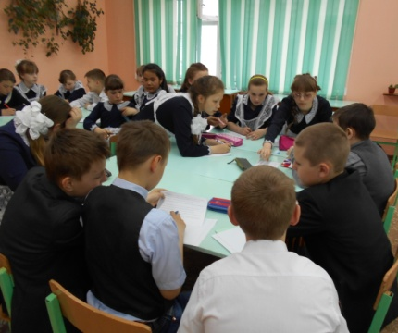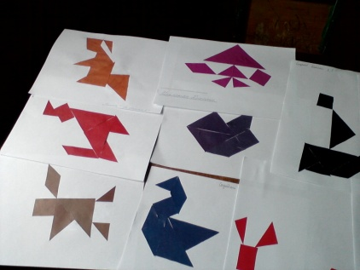
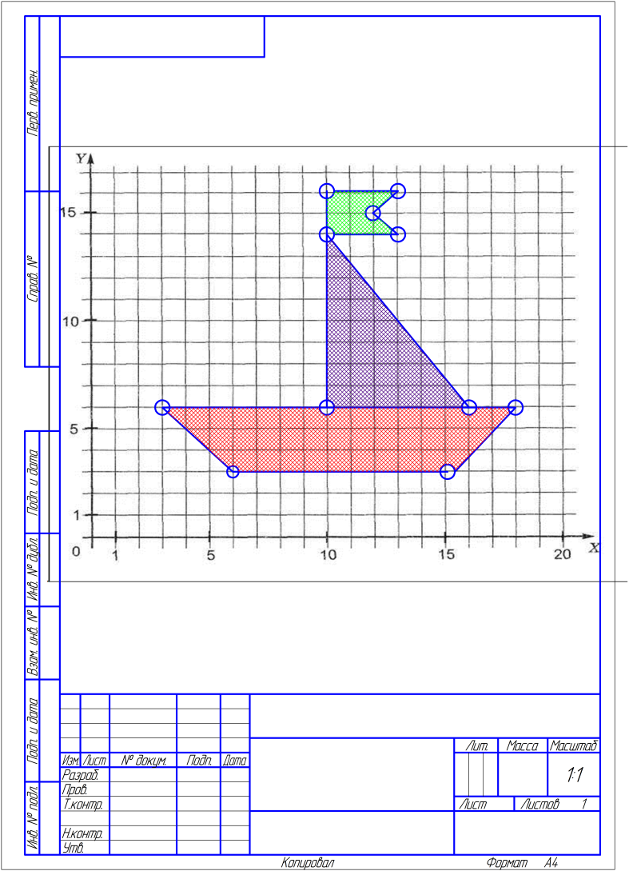
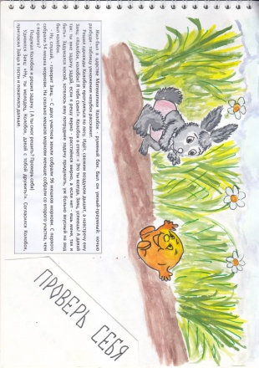
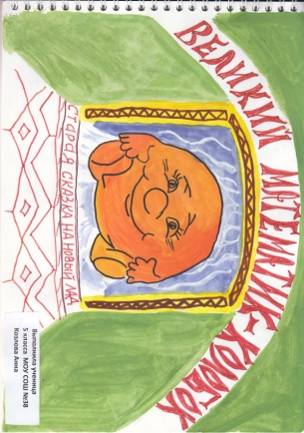
Краткосрочные проекты готовятся за неделю или во время изучения большой темы. Например:
Годовые проекты, которые ученики защищают на научно-практической конференции.
- Древние системы счисления.
- Геометрия вокруг нас.
- История дроби.
- Быстрый счет без калькулятора.
- Проценты в нашей жизни.
- Магия чисел.
- Древние меры длины.
- Числа и народный фольклор.
- Математика в профессиях моих родных.
- Загадки чисел
В процессе проектной деятельности на уроках математики я создаю условия для формирования следующих компетенций:
- Поисковые (исследовательские) умения
- Умения и навыки работы в сотрудничестве
- Менеджерские умения и навыки
- Коммуникативные умения
- Презентационные умения и навыки
Моя задача – создать условия для проектной деятельности, творческой самореализации учащихся при обучении математике.

Литература
1.Учебное издание. Серия «Стандарты второго поколения».Фундаментальное ядро содержания общего образования. Зав. редакцией Л. И. Льняная. Редактор Л. Н. Колычева

